一、业务背景
化工行业采购分析案例。对于采购考评来讲，有三点是至关重要的：
第一：跟踪采购进度，保证到货及时率，保证生产计划的执行。
第二：原材料质量控制，保证原料质量及产品质量。
第三：控制采购成本，降本增质提效

二、数据拆分建模
结合以上指标，重点关注以下几组数据：
- 平均采购金额
- 采购量
- 采购合格率
- 供应提前期
- 到货及时率
- 到货及时率
整理后的关键字段、计算指标和源数据如下：
表名：
采购数据月度汇总
关键字段：
年月 | 供应商 | 原料 | 采购金额 | 采购量 | 合格量 | 及时到货量
计算指标：
及时到货率=sumagg(及时到货量)/sumagg(采购量)
原料合格率=sumagg(合格量)/sumagg(采购量)
原字段：

三、分析案例
1、成本控制分析
该组分析共包含3个组件，用到【采购数据明细表】。整体样式和含义如下（已打码）：
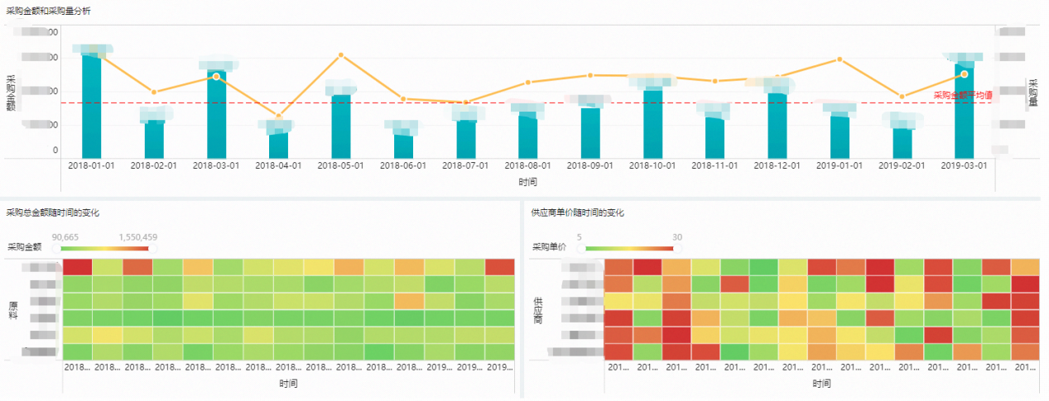

1.1、采购金额和采购量分析
以时间为维度，观测采购量和采购金额的变化趋势。整体观测采购情况。
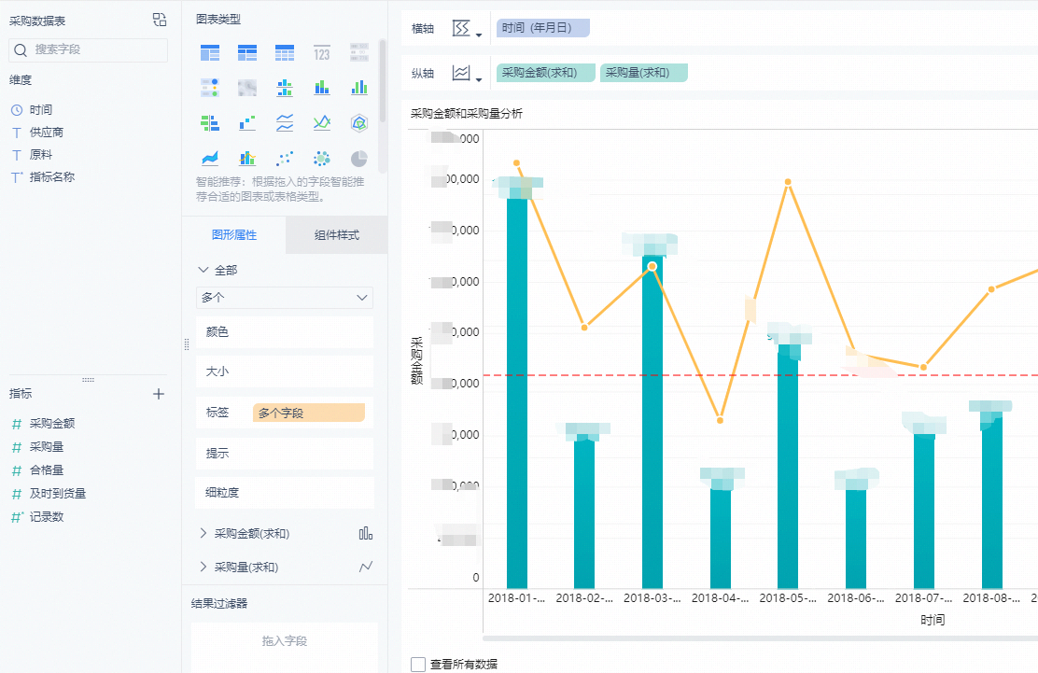
1.2、采购总金额随时间的变化
观察是某项原材料影响采购总金额的波动。
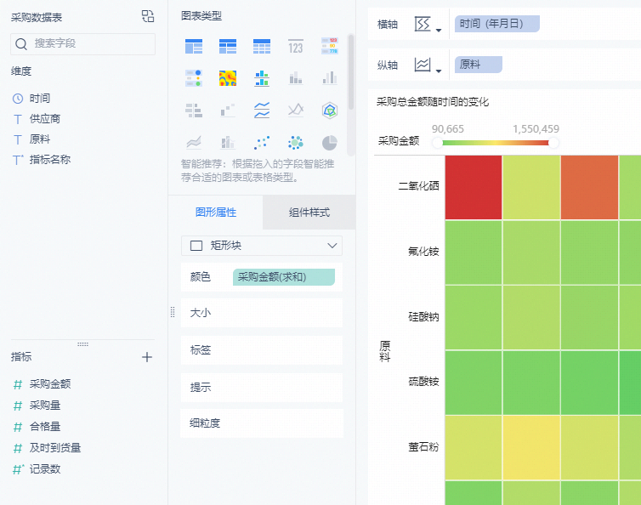
1.3、供应商单价随时间的变化
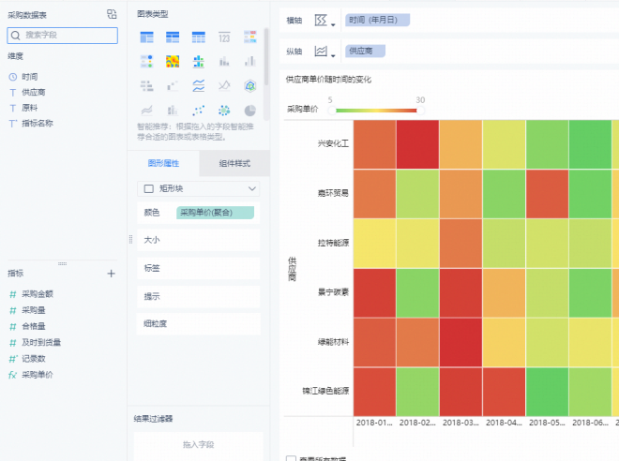
观测原料采购总金额和单价的变化关系。采购单价的计算公式如下：
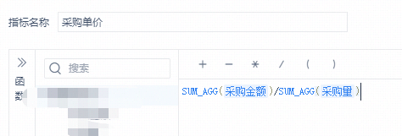

2、采购及时率和合格率分析
该组分析共包含4个组件，用到【采购数据明细表】。整体样式和含义如下（已打码）：
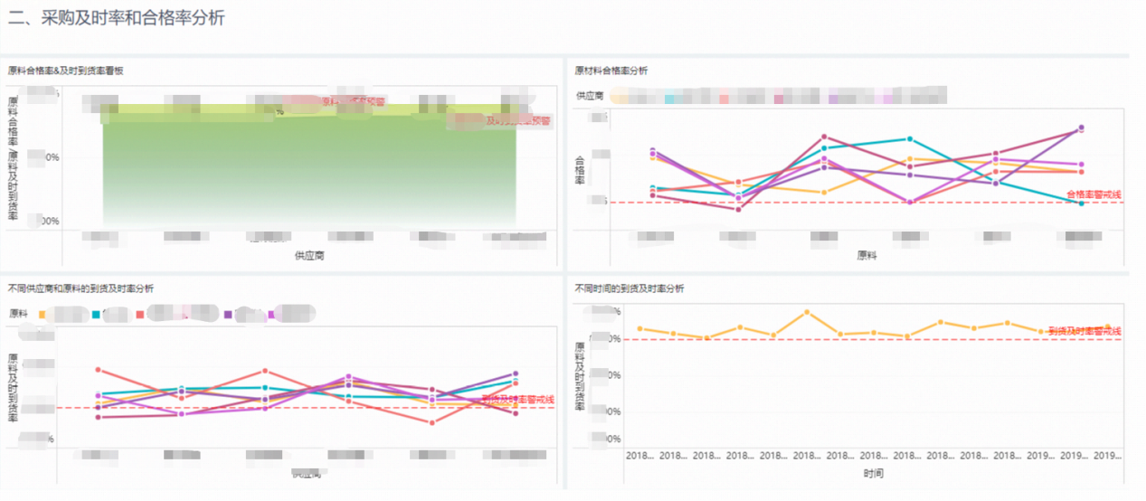

2.1 采购合格率，及时率看板
通过看板可以看到，哪家供应商的采购合格率、到货及时率最低，可以针对性的联络整改
2.2 原料合格率看板
可以看到所有原料和供应商的合格率，对合格率有整体了解
2.3 到货及时率看板
可以看到所有原料和供应商的到货及时率，对到货及时率有整体了解
2.4到货及时率随时间变化看板
单项分析某家供应商/原材料的到货及时率变化

四、结合看板的业务洞察
根据以上分析，进行以下决策
1、下个月起开始积极做好与各厂商关于原料A的沟通工作，了解供应商对原料A每月的生产量及单价。调整购买数量。

2、加强对原料的关注度、以及分别对供应商A沟通合格率、供应商B沟通到货及时率。

